**HTML5**

**Estructura Básica**

<! DOCTYPE html>

<html lang=”es”>

<head>

</head>

<body>

</body>

</html>

**<head>**

**<meta>** es importante para motores de búsqueda y documentos que necesitan hacer una vista previa del documento u obtener un sumario de la información

**<title>**  Especifica el título del Documento

**<link>** Sirve para enlazar archivos externos. Ya sea Javascript, hojas de estilo, imágenes, iconos.

¿Cómo se declara?

<head>

<meta>

<meta charset=”UTF-8”/>

<meta name=”description” content=”Ejemplos de html5”/> /* referencia de lo que tendrá nuestro archivo*/

<meta name=”keyboards” content=”HTML5, CSS3, Javascript”/> /* Palabras claves*/

<link rel=”stylesheet” type=”text/css” href=”estilos.css”/> /* Hojas de estilo al document en html5 no se utiliza más el type */

</meta>

</head>

**Estructura Estándar**

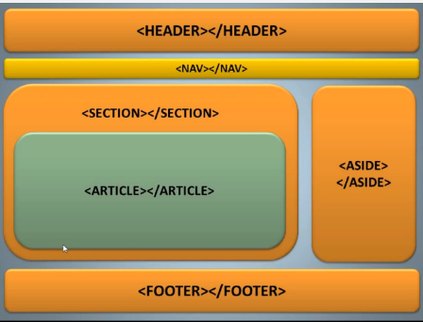

<header> Generalmente se encuentra el logo, los titulos, subtitulos

<nav> Menu o lista de enlaces pertenecientes al mismo sitio web para navegar a través del sitio.

<section> Va a contener información principal. Contenido de una lista de artículos, entradas de un blog, etc

<article> Contiene la informaciond e la sección que estamos haciendo referencia.

<aside> Barra latera. Parte de nuestro documento donde se encuentran enlaces a las redes sociales, publicidad, etc.

<footer> Barra donde encontramos información del sitio web, etc. Pie de pagina.

<h1> Etiqueta para definir el título

<nav> dentro de nav tenemos <ul>Definen la lista <li> Define los elementos de la lista.

<section> Define una sección de información principal.

<aside> Información que no es tan relevante.

<article> Información independiente del section puede llegar a tener header y footer.

<body>

<header>

<h1> Este es el titulo de mi pagina web </h1>

<nav>

<ul>

<li>principal</li>

<li>Fotos</li>

</ul>

</nav>

<section>

<article>

</article>

</section>

<aside>

Barra Lateral

</aside>

<footer>

</footer>

</header>

</body>